

**Station 4**

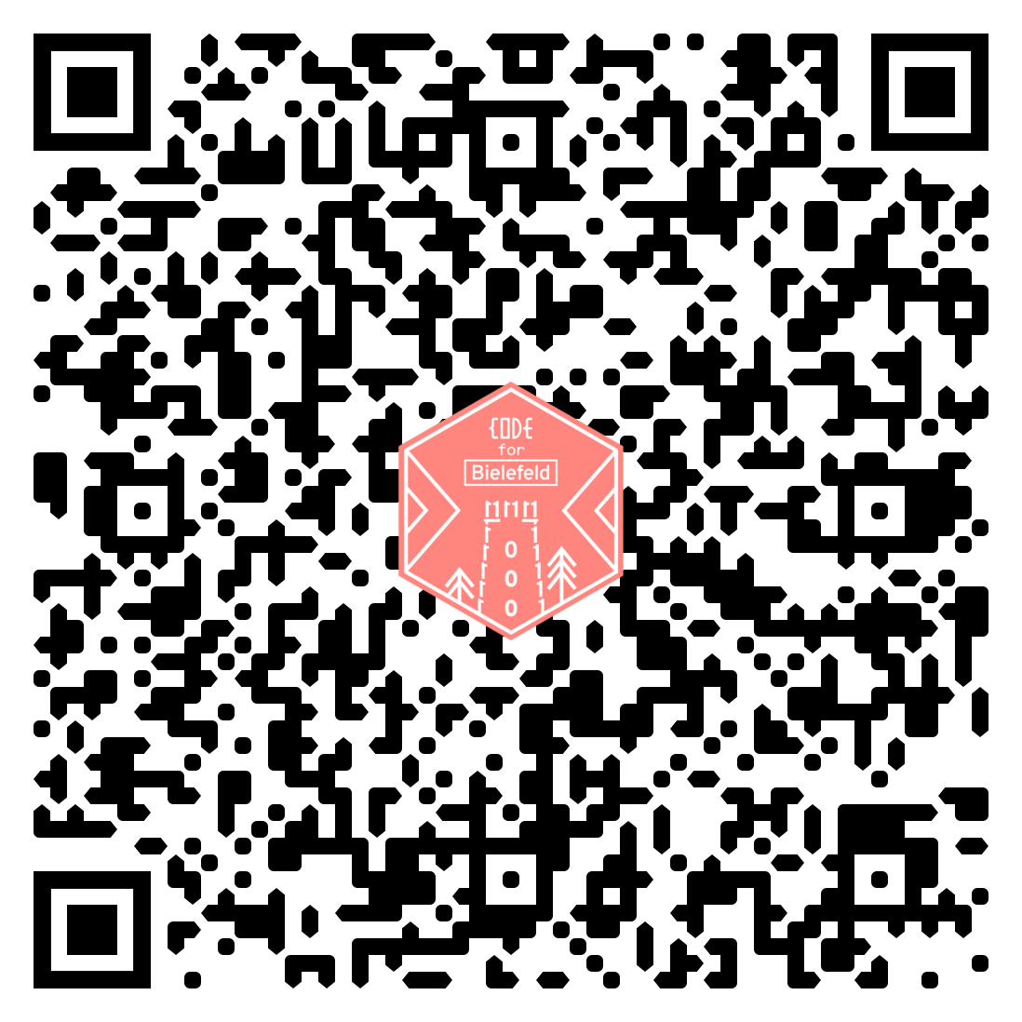

Ein Bild, das Karte enthält.
